Skoro za realizowanie demokratycznej utopii; szkodzenie, niszczenie, pogrążanie nie są karani, tylko nagradzani, no to zajmują się destrukcją...
Jeśli konstruktywizm nie ma żadnego wsparcia, no to nikt nie jest tym zainteresowany... Do tego konstruktywizm wymaga merytorycznego całościowego wykazywania, udowadniania, że dane rozwiązanie jest dalekowzroczne, najlepsze; wiedzy, odpowiedzialności, w tym dalekowzroczności, profesjonalizmu; kompetencji, a przecież beneficjenci demokracji tego nie posiadają i nie chce im się zdobywać kwalifikacji, i znaczna z nich część nie ma do tego potencjału, więc nie mogliby robić kariery w takim systemie... A do tego w systemie racjonalnym nie ma bezkarności, jak w demokracji, więc i z tego powodu im się to nie opłaca...
Jeśli zmarnujecie kolejną szansę na wprowadzenie normalności; konstruktywizmu; osiągania prawdziwie pozytywnych celów, to będzie jak zawsze kontynuacja:
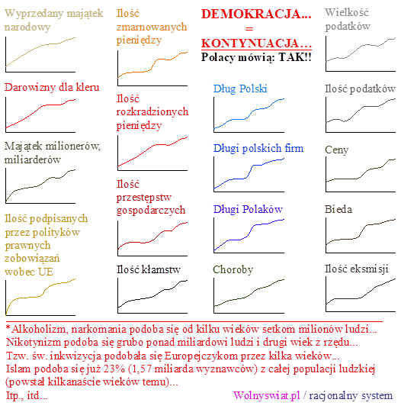
Całościowe zadłużenie Polski (jawny dług publiczny wg metodologii UE) na koniec 2030 roku może wynieść około 3,95 – 4,05 bln zł.
Jeśli zsumujemy dług finansowy (EDP) oraz ukryte zobowiązania emerytalne, to na koniec 2025 roku całkowite obciążenie przyszłych pokoleń wynosi ok. 7 bilionów złotych.
W przeliczeniu na jednego pracującego Polaka oznacza to, że każdy niesie na plecach "niewidzialny plecak" z długiem w wysokości ok. 400–500 tys. zł (z czego ok. 130-140 tys. zł to "żywa gotówka" do oddania wierzycielom, a reszta to obietnice emerytalne, które system będzie musiał pokryć z przyszłych podatków).
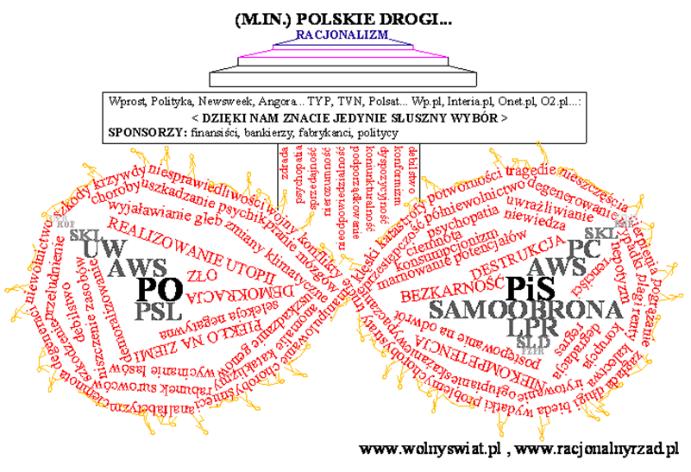
Odezwa do ofiar systemu: ludzi młodych, młodzieży, dzieci, wnuków
Jesteście ogłupiani, okłamywani, okradani, zadłużani, a w zamian otrzymujecie śmieci, świat bez surowców, skażony i za to odpowiedzialnych emerytów i rencistów do hodowania waszym dalszym kosztem…!!!

Ale jest, całkowicie i powszechnie, zmilczana konstruktywna alternatywa:
Wprowadzenie racjonalnego systemu społeczno-polityczno-gospodarczego

Podstawy systemu racjonalnego (w skrócie).
1. Zakaz istnienia organizacji politycznych, w tym partii (które, w sposób zorganizowany, dbają o swój interes, praktycznie, eliminują niezorganizowaną konkurencję, a jej członkowie są podporządkowani przywódcy)!
2. Funkcjonuje forum rządowo-społeczne, gdzie każdy może zgłosić swoją kandydaturę na każde stanowisko, propozycję, postulat, projekt. I każdy może zgłosić wniosek o usunięcie ze stanowiska każdego polityka, członka komisji wyborczo-nominacyjnej. Co można odrzucić w sposób wyłącznie w pełni całościowo merytoryczny.
Wyboru m.in. na prezydenta, premiera, członków rządu, parlamentu dokonuje wyłącznie: w sposób imienny, jawny, w pełni merytorycznie uzasadniony państwowa komisja wyborczo-nominacyjna składająca się z osób niezależnych, w najwyższym stopniu kompetentnych! I wszyscy cały czas kontrolują, oceniają prezydenta, premiera, członków rządu, parlamentu, komisji wyborczej! I jeśli okazuje się, że ktoś nie osiąga i to w sposób efektywny pozytywnych celów, to jest, po pełnym tego merytorycznym uzasadnieniu, natychmiast usuwany ze stanowiska i w jego miejsce jest powoływana osoba posiadająca najwyższe znane kompetencje! Więc nie ma kadencji czasowej, tylko jest warunkowa. A zatem cały czas ma miejsce konstruktywna kontrola, selekcja.
Więc o tym kto zostanie wybrany i będzie rządził nie decydują pieniądze, znajomości, przynależność, lojalność wobec partii, populizm, zdolność do wpływania i wykorzystywania wyborców itp., tylko odpowiednie kwalifikacje i pozytywne efekty swojej działalności.
3. O podejmowanych decyzjach decyduje nie wynik głosowania, emocje, populizm, wiara, interes partii, kast, oligarchów, obcy interes, przekupstwo, błędy, niedopatrzenia, niedoskonałości prawne, tylko ich całościowe merytoryczne uzasadnienie, że jest to najlepsze znane rozwiązanie, a więc tego realizacja jest priorytetem (a nie podporządkowywanie się zorganizowanym, silnym, głośnym grupom nacisku, niedoskonałemu, szkodliwemu, złemu prawu, obcym interesom itp.! Prawo pełni rolę pomocową, powinno umożliwiać osiąganie pozytywnych celów, a nie to utrudniać, uniemożliwiać!).
4. Działania muszą cały czas i jak najefektywniej powodować osiąganie pozytywnych celów, a m.in.: środowisko ma być w coraz mniejszym stopniu skażane, ludzie muszą być w coraz lepszym stanie umysłowym, psychicznym, fizycznym, finanse państwa muszą być w coraz lepszym stanie (więc jeśli są długi, to muszą być efektywnie spłacane). A w tym celu m.in. opiera się na hierarchii ważności i na tej podstawie wartości ludzi (aby m.in. osobniki bez konstruktywnego potencjału nie pasożytowały, nie szkodziły, nie niszczyły, nie pogrążały państwa, przyrody, środowiska, ludzi wartościowych, którzy posiadają pozytywny potencjał i wnoszą pozytywny wkład w społeczeństwo, w państwo. Bo inaczej wszyscy będą zadłużeni, biedni, niedorozwinięci, nienormalni, głupi, chorzy, upośledzeni psychicznie, fizycznie, bezpłodni, niezdolni do pracy, obrony ojczyzny…!!!).

Jest to legalna i nie wymagająca pozwoleń forma zmian ustrojowych (ale zgromadzenia, o ile będzie pełne wsparcie, i tak zostaną zgłoszone i zarejestrowane).
Art. 4. 1. Władza zwierzchnia w Rzeczypospolitej Polskiej należy do Narodu.
2. Naród sprawuje władzę przez swoich przedstawicieli lub bezpośrednio.

Zgromadzenie 1-wsze: - termin: 2 października (sobota) 2027 r. od godziny 10:00 do godziny 12:00,
- miejsce zgromadzenia: pod Sejmem w Warszawie przy Pomniku Armii Krajowej i Polskiego Państwa Podziemnego (ul. Wiejska), - w trybie: ustrojotwórczego, konstytucjotwórczego, ustawotwórczego zgromadzenia racjonalnych reprezentantów narodu polskiego. Celem zmiany ustroju politycznego w Polsce - przejścia z demokracji do racjonalnego systemu społeczno-polityczno-gospodarczego oraz uchwalenia racjonalnej konstytucji RP, uchwalenia ustaw.

Zgromadzenie 2-gie: - termin: 9 października (sobota) 2027 r. od godziny 10:00 do godziny 12:00,
- miejsce zgromadzenia: w tym samym miejscu,
- w trybie: wyborczego i ustawotwórczego zgromadzenia racjonalnych reprezentantów narodu polskiego. Celem odwołania prezydenta, rządu, parlamentu RP, oraz wybrania członków tymczasowego rządu i prezydenta RP oraz ogłoszenia rozporządzeń prezydenta RP, uchwalenia ustaw.

Nikt Was w tym nie wyręczy, za Was tego nie zrobi, Was nie ochroni, nie obroni!!!…
Tylko jeszcze wyślą Was na wojny o zasobny dla nich, nasprowadzają muzułmanów, którzy Was wytępią i zajmą wasze miejsce…!!! I przekażą bezsurowcową, bezzasobową i jeszcze skażoną, napromieniowaną, pełną śmieci, odpadów promieniotwórczych pustynię oraz do hodowania odpowiedzialnych za to bezwzględnych, zdemoralizowanych, wypaczonych, wynaturzonych twórców: emerytów i rencistów…!!! | Wolnyswiat.pl/forum

